Муниципальное общеобразовательное учреждение гимназия №3
Центрального района г. Волгограда

Определение пространственных различий загрязнения воздуха в Центральном районе г. Волгограда методом лихеноиндикации

Выполнила
ученица 11 «А» класса,
Кислова Мария

Научный руководитель:
Мельникова Марина Евгеньевна,

Волгоград 2015

Содержание
Содержание 2
Введение 3
Глава I. Теоретическая часть 4
1.1 Биологический мониторинг и биоиндикация 4
1.2 Особенности строения, морфологии и биологические особенности лишайников как биоиндикаторов 6
1.3 Метод определения проективного покрытия лишайников на стволах деревьев 8
1.3.1 Метод «палетки» 9
1.3.2 Метод «линейных пересечений» 11
Глава II. Экспериментальная часть 12
Опыт №1. Площадка на ул. Набережная 13
Опыт №2. Парк на проспекте им. Ленина 14
Опыт №3. Парк на Мамаевом Кургане 15
Опыт №4. Городской парк аттракционов 16
Заключение 18
Приложения 19
Фотоотчет процесса выполнения исследований 19
Библиография 20

Введение
Проблема загрязнения окружающей среды - одна из глобальных проблем человечества. В связи с быстрым развитием промышленности и техники большие объемы вредных веществ попадают в мировой океан, в атмосферу Земли, в литосферу.
Наиболее острой экологической проблемой является загрязнение воздуха. Атмосферные загрязнения влияют на качество питьевых источников и состояние растительного и животного мира, на здоровье и самочувствие человека. Таким образом, проблема загрязнения воздуха является очень актуальной.
Человеку необходимо контролировать эти процессы загрязнения, то есть следить за состоянием окружающей среды. Одним из наиболее удобных способов является наблюдение за реакцией на загрязнение биологических объектов. Одними из таких биологических объектов являются лишайники. Они являются уязвимыми к загрязнению воздуха.

Объект учебно-исследовательской работы – лихенофлора Центрального района г. Волгограда
Предметом исследования является определение площади покрытия древесного покрова лишайниками и, как следствие, оценка степени загрязненности воздуха исследуемых территорий Центрального района г. Волгограда

Цель работы: оценка пространственных различий загрязнения воздуха в Центральном районе г. Волгограда, методом лихеноиндикации.

Задачи:
- познакомиться с понятиями биологического мониторинга и биоиндикации
- изучить строение, морфологию и биологические особенности лишайников как биоиндикаторов
- изучить основные методы лихеноиндикации
- определить степень покрытия деревьев лишайниками
- провести сравнительный анализ состояния воздушной среды на исследуемых территориях
- сделать выводы по результатам исследования

Методы исследований: изучение литературы, эксперимент.

Глава I. Теоретическая часть

Биологический мониторинг и биоиндикация

Биомониторинг является составной частью экологического мониторинга слежения за состоянием окружающей среды по физическим, химическим и биологическим показателям. В задачи биомониторинга входит регулярно проводимая оценка качества окружающей среды с помощью специально выбранных для этой цели живых объектов.
В 1990 г. экономическая комиссия Европы под эгидой ООН приняла программу интегрированного мониторинга окружающей среды по следующим группам показателей: общая метеорология, химизм воздуха, химизм почвенных и подземных вод, химизм поверхностных вод, почва, биологические показатели.
Наиболее развиты системы регионального мониторинга в Германии и Нидерландах.

Исследуя данный материал, можно сделать вывод, что выбранный нами критерий оценки загрязненнсти – чистота воздуха является общепринятым и разносторонне развитым.

Оценка качества окружающей среды или ее изменений по наличию, состоянию или поведению организмов определенных видов, особо чувствительных к ожидаемым воздействиям называется биоиндикацией. Живые объекты (или системы) - это клетки, организмы, популяции, сообщества. С их помощью может проводиться оценка как абиотических факторов (температура, влажность, кислотность, соленость, содержание поллютантов и т.д.), так и биотических (благополучие организмов, их популяций и сообществ). Термин «биоиндикация» чаще используется в европейской научной литературе, а в американской его обычно заменяют аналогичным по смыслу названием «экотоксикология».
Часто задают вопрос: «Почему для оценки качества среды приходится использовать живые объекты, когда это проще делать физико-химическими методами?» По мнению Ван Штраалена (1998), существуют по крайней мере три случая, когда биоиндикация становится незаменимой.
- Фактор не может быть измерен.
- Фактор трудно измерить.
- Фактор легко измерить, но трудно интерпретировать.
Актуальность биоиндикации обусловлена простотой, скоростью и дешевизной определения качества среды.
Биоиндикация загрязнения геофизических сред производится с помощью живых организмов, биоиндикаторов. Живые индикаторы не должны быть слишком чувствительными и слишком устойчивыми к загрязнению. Необходимо, чтобы у них был достаточно продолжительный жизненный цикл. Важно, чтобы такие организмы были широко распространены по планете, причем каждый вид должен быть приурочен к определенному местообитанию. Лишайники вполне отвечают всем этим требованиям. Они реагируют на загрязнение иначе, чем высшие растения. Долговременное воздействие низких концентраций загрязняющих веществ вызывает у лишайников такие повреждения, которые не исчезают вплоть до гибели их слоевищ. Это, видимо, связано с тем, что лишайники возобновляют свои клетки очень медленно, в то время как у высших растений поврежденные ткани заменяются новыми достаточно быстро. Биоиндикация имеет ряд преимуществ перед инструментальными методами. Она отличается высокой эффективностью, не требует больших затрат и дает возможность характеризовать состояние среды за длительный промежуток времени.

Исходя из того, что для наших исследований чистоты воздуха необходим наиболее простой и в то же время относительно точный метод с учетом, что выбранный нами фактор трудно интерпретируется, целесообразно был отобран метод биоиндикации – лихеноиндикация.

Один из ведущих лихенологов, X. Трасс, разделил методы лихеноиндикации (т.е. индикации с помощью лишайников) на три группы. На первое место он поставил методы, позволяющие изучать изменения, которые происходят в строении и жизненных функциях лишайников под воздействием загрязнения. Методы второй группы базируются на описании видов лишайников, обитающих в районах с различной степенью загрязнения атмосферы. Третья группа включает методы изучения целых лишайниковых сообществ в загрязненных районах и составление специальных карт.

В нашей работе мы используем третий метод, основанный на изучении сообществ лишайников на определенных территориях с целью определения состояния воздушной среды.

Особенности строения, морфологии и биологические особенности лишайников как биоиндикаторов

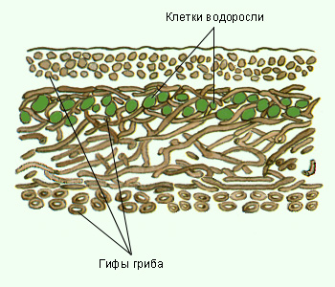
Лишайники – это пример облигатного симбиоза грибов с водоpослями. Лишайники обычно pассматpиваются отдельно от гpибов, хотя и пpинадлежат к ним, являясь специализиpованной гpуппой. Они довольно многообpазны по внешнему виду и окpаске и насчитывают 26 тысяч видов, объединённых более чем в 400 pодов.
Постоянный компонент лишайников – водоpосли (сине-зелёные, жёлто-зелёные или зелёные). Обычно каждому виду лишайника соответствует свой вид водоpосли.
Питание лишайника осуществляется обоими симбионтами. Гифы гриба поглощают воду и растворённые в ней минеральные вещества, а водоросль (или цианобактерия), в которой имеется хлорофилл, образует органические вещества (благодаря фотосинтезу).
Гифы играют роль корней: они впитывают воду и растворённые в ней минеральные соли. Клетки водорослей образуют органические вещества, выполняют функцию листьев. Воду лишайники впитывают всей поверхностью тела (используют дождевую воду, влагу туманов). Важным компонентом в питании лишайников является азот. Те лишайники, которые в качестве фикобионта имеют зелёные водоросли, получают соединения азота из водных растворов, когда их слоевище пропитывается водой, частично прямо из субстрата. Лишайники, имеющие в качестве фикобионта сине-зелёные водоросли (особенно ностоки), способны фиксировать атмосферный азот.
Лишайники – пионеры растительности. Поселяясь на местах, где другие растения произрастать не могут (например, на скалах), они через некоторое время, частично отмирая, образуют небольшое количество гумуса, на котором могут поселиться другие растения. Лишайники разрушают горные породы, выделяя лишайниковую кислоту. Это разрушительное действие заканчивают вода и ветер. Лишайники способны накапливать радиоактивные вещества.
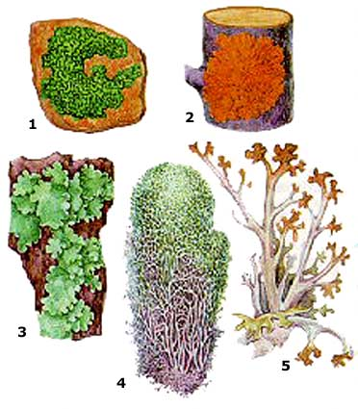
Непосредственно деревьям, на которых они поселяются, лишайники вреда не приносят, потому что редко углубляются в живые ткани растений. Их даже считают «защитниками» деревьев. Известно, что дерево, покрытое лишайниками, менее подвержено разрушительной деятельности грибов, повреждающих древесину (ряд лишайниковых кислот подавляет рост грибов-разрушителей древесины). Однако они закрывают чечевички и этим затрудняют газообмен растений. Кроме того, под покровом лишайников на стволах деревьев находят убежище вредные насекомые, легче развиваются паразитные грибы.
По внешнему виду различают лишайники:
- Накипные, или корковые (1,2 на рисунке). К накипным лишайникам относится большинство видов лишайников. Их характеризует простое строение. Представители этой группы лишайников имеют вид корочек или налетов, плотно срастающихся с субстратом, на котором они живут. Накипные лишайники очень сложно отделить от субстрата. Субстратом для них служат кора деревьев, поверхность камней и скал.
- Листоватые (3 на рисунке). Листоватые лишайники имеют вид рассеченных пластинок. Лишайники этой группы срастаются с субстратом не так плотно.
- Кустистые (4, 5 на рисунке). Кустистые лишайники имеют слоевища в виде ветвящихся кустиков. Только основание этих лишайников срастается с субстратом. Кустистые лишайники можно встретить как на земле, так и на деревьях, древесных остатках, на скалах.

На исследованной нами территории были обнаружены исключительно накипные лишайники, что говорит об относительно высоком уровне загрязненности данного района.

Лишайники очень неприхотливы. Всей поверхностью тела они впитывают влагу дождей, туманов и росы. Но из дождя или воздуха, как и питательные, так и токсичные вещества поступают в лишайник. Лишайники поглощают влагу всем своим слоевищем из-за отсутствия специальных органов с такой функцией. Также лишайники возобновляют свои клетки очень медленно, в то время как у высших растений поврежденные ткани заменяются новыми достаточно быстро. Повреждения, нанесенные токсичными веществами, не исчезают до гибели самого лишайника. Лишайники очень уязвимы к загрязнению воздуха и могут «рассказать» много информации об окружающей их среде.

Метод определения проективного покрытия лишайников на стволах деревьев

Для измерения численности лишайников на деревьях, в частности – их проективного покрытия, пользуются, в основном, двумя техническими приемами - способом «линейных пересечений» и способом «палетки». Оба эти способа дают примерно одинаковые результаты, но с целью унификации результатов при выполнении данного учебного задания мы рекомендуем использовать первый способ – «линейных пересечений». Способ «палетки» менее точен, хотя и более нагляден и, поэтому, может быть использован в учебных целях, поэтому мы приведем здесь его описание. «Способ палетки» является методом непосредственного измерения проективного покрытия лишайников на стволах деревьев, т.е. измерения процентного отношения площади, покрытой лишайниками, к площади, свободной от лишайников.

1.3.1 Метод «палетки»

В лихеноиндикационных исследованиях в качестве субстрата используются различные деревья. Для оценки загрязнения атмосферы города, районного центра, поселка выбирается вид дерева, который наиболее распространен на исследуемой территории. Например, в качестве субстрата может быть использована липа мелколистная. Город или поселок делят на квадраты, в каждом из которых подсчитывается общее число исследуемых деревьев и деревьев, покрытых лишайниками.
- Выбор пробных площадок
- Выбор на пробной площадке модельных деревьев (5 –10), покрытых лишайниками.
- Фиксируем палетку на участке ствола дерева с характерным покрытием лишайниками кнопками или булавками.
- На стволе каждого дерева измерения производим с четырех сторон света. Подсчёт лишайников на каждом участке ствола производим следующим образом. Если слоевище лишайника занимает примерно больше половины квадрата, то приписываем покрытие равное 100%. Если слоевище лишайника занимает меньше половины квадрата, приписываем этому квадрату покрытие, равное 50%. Подсчитываем число квадратов двух типов.
- Данные записываем в таблицу.
Таблица оценки частоты встречаемости и степени покрытия по пятибалльной шкале
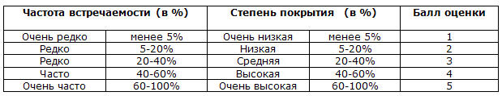
Прозрачную палетку легко изготовить самостоятельно из куска целлофановой пленки, расчертив ее перманентным фломастером на квадраты 1 х 1 см. Еще удобнее сделать ее из картонной рамки и нитей, вырезав ножницами контур и натянув нити квадратами 1 х 1 см. Палетка, вырезанная из тонкого картона, легче закрепляется на стволе дерева потому что постоянно стремится к округлой форме.
Общее проективное покрытие в процентах (R) вычисляют по формуле: R= (100 a + 50 b) / С, где С - общее число квадратов палетки (например, при использовании палетки 10 х 10 см с ячейками 1 х 1 см, С = 100).

1.3.2 Метод «линейных пересечений»

Способ "линейных пересечений", менее наглядный и требующий немного более сложных расчетов, является более точным и универсальным. Каким бы способом ни подсчитывались лишайники, все измерения производят на постоянной высоте – примерно 150 см от земли (главное - везде одинаково).
- Выбор пробных площадок
- Выбор на пробной площадке модельных деревьев (5 –10), покрытых лишайниками.
- На первом дереве намечаем точку с северной стороны ствола. Наложим на ствол мерную ленту при условии, что ноль шкалы ленты должен совпадать с выбранной точкой, а числа на шкале возрастают при движении по часовой стрелке. После полного оборота вокруг ствола следует зафиксировать ленту в нулевой точке. Измеряем длину окружности ствола и записываем в таблицу.
- Внимательно рассмотрев ствол модельного дерева по окружности ленты, фиксируем начало и конец каждого пересечения ленты со слоевищем лишайников. Измерения необходимо провести с точностью до 1 мм.
- .Полученные данные запишем в таблицу.
По данным полевых измерений в домашних условиях производят расчет проективного покрытия лишайников, т.е. определяют отношение покрытой лишайниками части ствола к его общей поверхности. Вначале подсчитывается общая (суммарная) длина (протяженность) талломов лишайников. Затем, зная общую длину окружности ствола и принимая ее за 100%, рассчитывается проективное покрытие лишайников (в %).

Глава II. Экспериментальная часть

Оборудование:
Прозрачные палетки для учета лишайников, измерительные ленты с миллиметровым делением, компас, бумага, ручка.
Цель эксперимента:
Определение чистоты воздуха в определенной картографически местности, изучая плотность покрова лишайников

Результаты эксперимента:

Опыт №1. Площадка на ул. Набережная
Дерево № | Ствол дерева | Линейные измерения |  |  |  |  |  |  |  | Сумма лин. измерений | Измерение палеткой
 |  | Начало | Конец | Начало | Конец | Начало | Конец | Начало | Конец | Всего  28 см | Балл  2
1 | 170 см | 1 | 2 | 168 | 170 | 137 | 140 | 141 | 143 | 8 | Восток: 4-100%, 2-50%; север: 2-100%
2 | 58 см | 8 | 9 | 10 | 11 | 12 | 13 |  |  | 3 | Запад: 1-100%;  север: 2-50%
3 | 68 см | 0 | 1 | 5 | 6 | 11 | 12 | 25 | 26 | 4 | Север: 3-100%;  Восток: 1-100%  Запад: 2-100%; 1-50%
4 | 110 см | 1 | 2 | 100 | 101 |  |  |  |  | 2 | Север: 2-100%
5 | 111 см | 91 | 92 |  |  |  |  |  |  | 1 | Восток: 1-100%
6 | 55 см |  |  |  |  |  |  |  |  |  | 0
7 | 160 см |  |  |  |  |  |  |  |  |  | 0
8 | 165 см | 142 | 147 |  |  |  |  |  |  | 5 | Восток: 9-100%; 2-50%
9 | 200 см | 170 | 175 |  |  |  |  |  |  | 5 | Восток: 4-50%
10 | 155 см |  |  |  |  |  |  |  |  |  | 0

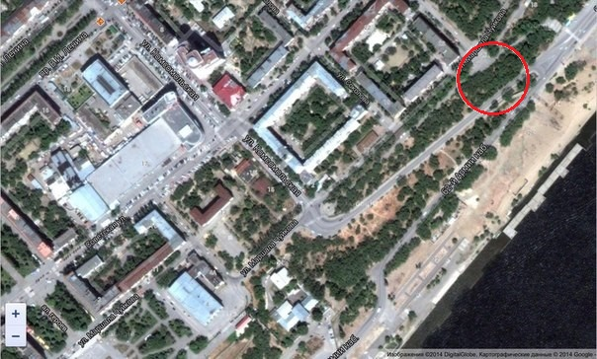

Опыт №2. Парк на проспекте им. Ленина
Дерево № | Линейные измерения |  |  |  | Сумма лин. Измерений | Ствол дерева | Измерения палеткой
Дерево № | Начало,  см | Конец,  см | Начало,  см | Конец,  см | Всего  12 см | Длина | Балл  1
1 | 88 | 90 |  |  | 2 | 112 | С – 100%-1
2 | 1 | 2 | 67 | 68 | 2 | 86 | С – 100%-2
3 | 135 | 136 | 3 | 4 | 2 | 136 | С – 100%-2
4 | 1 | 3 | 70 | 72; 75-77 | 6 | 80 | З – 100%, 50%-2;  С – 100%-1,  50%-1;
5 |  |  |  |  |  | 98
6 |  |  |  |  |  | 74
7 |  |  |  |  |  | 82
8 |  |  |  |  |  | 102
9 |  |  |  |  |  | 97
10 |  |  |  |  |  | 85

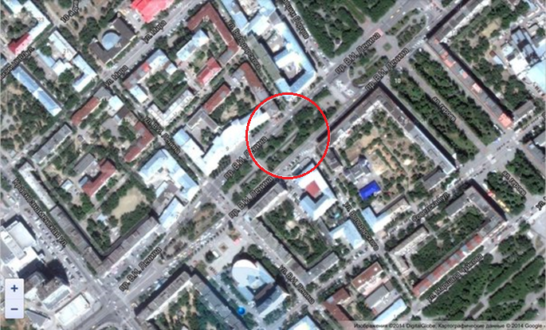

Опыт №3. Парк на Мамаевом Кургане
Дерево № | Линейные измерения |  |  |  | Сумма лин. Измерений | Ствол дерева | Измерения палеткой
Дерево № | Начало,  см | Конец,  см | Начало,  см | Конец,  см | Всего  см | Длина | Балл  4
1 | 1 | 23 | 90 | 97 | 29 | 101 | 4-100% C, 2-50% C,  2-100% B, 1-50% B
2 | 53 | 94 |  |  | 41 | 96 | 5-100%, 3-50% CB
3 | 2 | 16 | 77 | 104 | 41 | 115 | 2-100% C, 3-50% C, 4-100% CB
4 | 78 | 89 | 94 | 100 | 17 | 108 | 1-100% B, 6-50% B,  3-100% C, 5-50% C
5 | 3 | 10 | 68 | 95 | 34 | 124 | 7-50% C, 2-100% B,  1-50% B
6 | 8 | 14 | 21 | 58 | 43 | 89 | 3-50% C, 1-100% 3, 2-50% 3
7 | 3 | 15 | 39 | 52 | 25 | 105 | 3-100% С, 1-50% С, 4-100% ЮЗ, 2-50% ЮЗ
8 | 19 | 22 | 58 | 71 | 16 | 102 | 2-50% З, 3-100% В, 2-50% В
9 | 8 | 20 |  |  | 12 | 157 | 5-100% C
10 | 39 | 47 | 60 | 76 | 24 | 144 | 2-100% З, 5-50% З, 3-100% Ю, 4-50% Ю

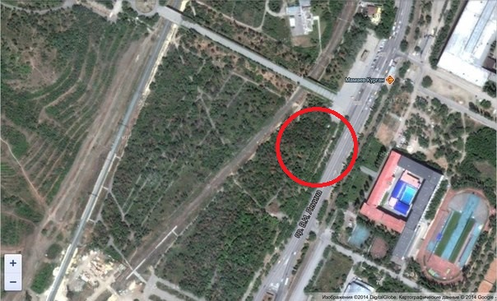

Опыт №4. Городской парк аттракционов
Дерево № | Ствол дерева | Линейные измерения |  |  |  |  |  |  |  | Сумма лин. Измерений | Измерение палеткой
 |  | Начало | Конец | Начало | Конец | Начало | Конец | Начало | Конец | Всего  143 см | Балл  3
1 | 160 см | 13 | 16 | 17 | 24 | 29 | 65 | 125 | 138 | 54 | С – 100%-6 50%-8  3 – 100%-2  50%-5  В – 100%-95
2 | 126 см | 95 | 110 | 113 | 114 | 116 | 117 |  |  | 17 | В – 100%-3  50%-9
3 | 120 см | 13 | 14 | 20 | 22 | 24 | 26 |  |  | 5 | З – 100%-2
4 | 130 см | 13 | 16 |  |  |  |  |  |  | 3
5 | 128 см
6 | 126 см | 106 | 118 |  |  |  |  |  |  | 12
7 | 88 см | 10 | 13 | 22 | 24 | 74 | 78 |  |  | 9 | В – 100%-2  50%-4
8 | 120 см | 15 | 17 |  |  |  |  |  |  | 2 | С – 100%-3  50%-4  З – 100%-2  50%-3
9 | 220 см | 3 | 4 | 29 | 43 | 52 | 55 |  |  | 18 | С – 100%-1  З – 100%-3  50%-6
10 | 90 см | 4 | 5 | 10 | 13 | 67 | 70 | 74 | 90 | 23 | С – 100%-5  50%-8  З – 100%-1  50%-1  В – 50%-1

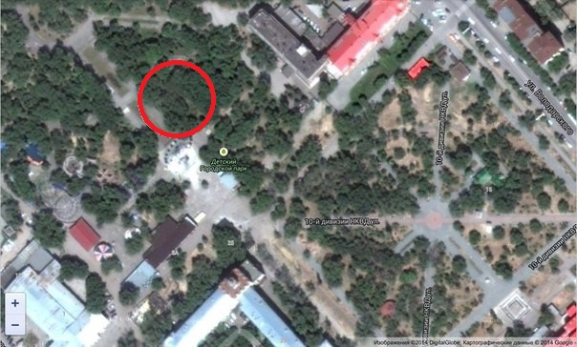

Вывод:
- На площадке на улице Набережная лишайники встречаются редко, что говорит о сильной степени загрязненности данного участка. Такие показатели могут быть обусловлены влиянием выхлопных газов машин, проезжающих по окружающим данную местность дорогам.
- Второй участок на проспекте им. Ленина, главной дороге нашего города, является наиболее загрязненный. Степень встречаемости лишайников крайне мала, что характеризует данную местность как зону лишайниковой пустыни.
- Показатели встречаемости лишайников в парке на Мамаевом кургане довольно высоки для крупного города. Эту зону можно определять, как одну из наиболее чистых в исследуемом районе.
- Площадка в городском парке аттракционом имеет среднее покрытие лишайниками. Данный территория может характеризоваться как средне загрязнённая.

Заключение

- Выполнив данную работу, мы познакомились с понятиями биологического мониторинга и биоиндикации, установили, в чем заключаются различия этих терминов и какую область применения они имеют.
- Изучили строение, морфологию и биологические особенности лишайников как биоиндикаторов. Данные показатели четко определяют лишайники как одни из лучших биоиндикаторов.
- Нами изучены основные методы лихеноиндикации: метод «линейных измерений» и «палетки».
- Мы определили степень покрытия деревьев лишайниками по двум методикам и на основании этого рассчитали загрязненность каждого участка по бальной системе.
- Провели сравнительный анализ состояния воздушной среды на исследуемых территориях, оценив проективное покрытие лишайников.
- По результатам исследования сделали выводы, что наиболее загрязненным участком является площадка около основной дороги Центрального района. А самым чистым – парк на Мамаевом кургане, который является относительно изолированным от пагубного влияния выхлопных газов.

Приложения

Фотоотчет процесса выполнения исследований
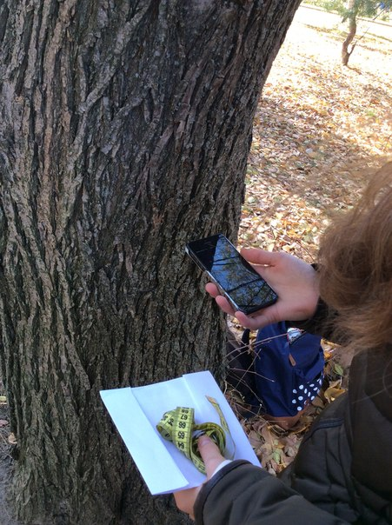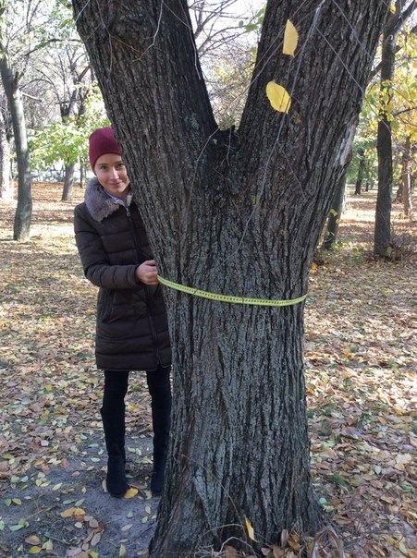

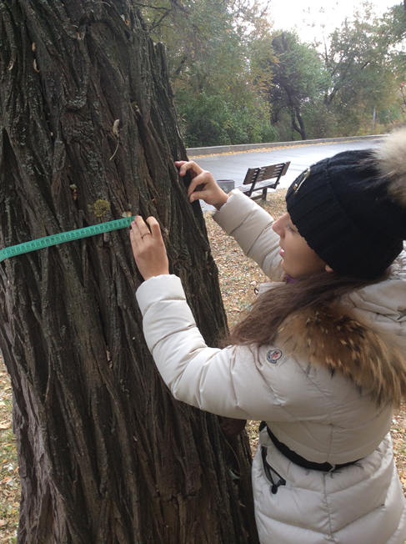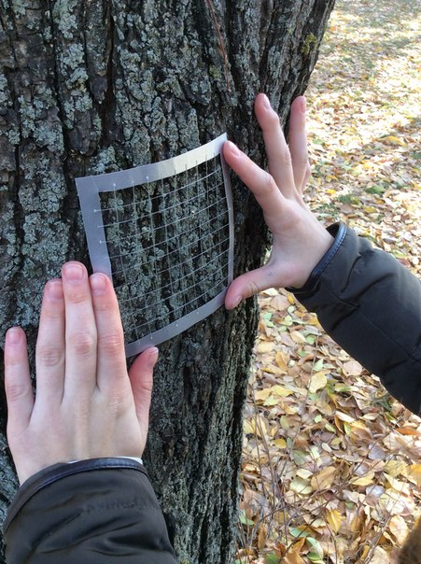

Библиография

- А.С. Боголюбов, М.В. Кравченко, «Оценка загрязнения воздуха методом лихеноиндикации», Экосистема 2001
- В.В. Пасечник «Биология. Бактерии, грибы, растения», Дрофа 14-е изд. - М.: 2011. - 304 с.
- И.А. Галанина, А.В. Галанин «Лишайники окрестностей Якутска», 2011
- О.А. Ляшенко, «Биоиндикация и биотестирование в охране окружающей среды: учебное пособие», СПб ГТУРП
- Литература Общая Жизнь растений. В 6 т. Том Грибы. Том Водоросли. Лишайники. М.: Просвещение, 1976, 1977. Курс низших растений / Великанов Л. Л., Гарибова Л. В., Горбунова Н. П. и др
- Дьяченко Г.И. «Мониторинг окружающей среды (Экологический мониторинг)»
- Биоиндикация и биологический мониторинг. [Электронный ресурс]
URL: http://ecodelo.org/razdel_ekobiblioteki/4_bioindikatsiya_i_biologicheskii_monitoring
- Студопедия. Лекция 6. Лихеноиндикация. [Электронный ресурс]
URL: http://studopedia.ru/3_54633_lektsiya--lihenoindikatsiya.html
- Архив природы России. Лихеноиндикация. [Электронный ресурс]
URL: http://xn--80ahlydgb.xn--p1ai/lichens/likhenoindikatsiya.php
- Биоуроки. Материалы. Жизнь растений. Лишайники. [Электронный ресурс]
URL: http://biouroki.ru/material/plants/lishainiki.html
- Институт литературы им. Т.Г. Шевченка. Биоиндикация и биологический мониторинг. [Электронный ресурс]
URL: http://l-nt.ru/e_k_o_l_o_g_i_ya_i_o_x_r_a_n_a_p_r_i_r_o/b_i_o_i_n_d_i_k_a_c_i_ya_i_
b_i_o_l_o_g_i.php
- Большой информационный архив. Роль лишайников в природе и их хозяйственное значение. [Электронный ресурс]
URL: http://big-archive.ru/biology/guide_to_biology/79.php

